Урок алгебры
8 класс
Тема урока:Повторение «Квадратичная функция и её график»

Цель: 1) систематизировать, обобщить знания по теме.
2) развивать критическое мышление, математическую речь, самостоятельность, познавательную активность.
Тип урока: урок усвоения навыков и умений.
Формы обучения: групповая, индивидуальная.
Методы обучения: словесные, практические, иллюстративно-объяснительные, метод самостоятельной деятельности.
Оборудование: карточки с заданиями, интерактивная доска, тестирующие устройства ActiVote.
Технология: обучение в сотрудничестве.
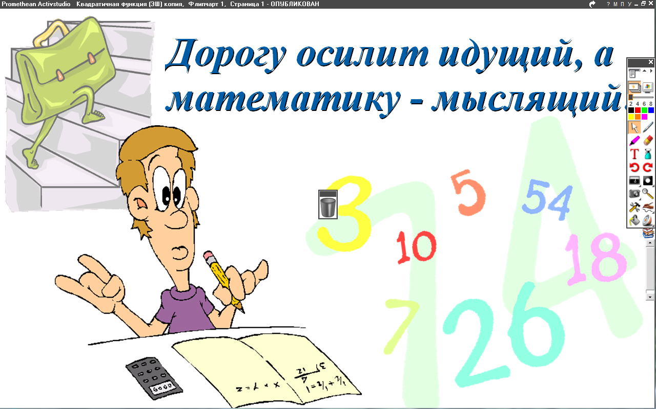
План урока
- Организационный момент. Цели и задачи урока.
- Разминка.
- Проверка теоретического материала.
- Работа в группах.
- Закрепление.
- Тестирование
- Рефлексия.
- Домашнее задание.
- Итоги урока.

Девиз нашего урока: «Дорогу осилит идущий, математику мыслящий!»
- Сегодня проведем обобщающий урок «По волнам функций»; подготовимся к контрольной работе по теме «Квадратичная функция и её график». Обращение к учащимся:
- получите 2 оценки, одну за работу на уроке, другую - за тест.

Что мы хотим получить от урока:
- Знать формулы, задающие квадратичную функцию.
- Уметь строить график любым способом.
- Читать, т.е. исследовать график. функции.
- Узнавать график квадратичной функции.
- Выполнять алгебраические тождественные преобразования формул,задающих квадратичную функцию.
- Как мы умеем сотрудничать и помогать друг другу.
Оборудование урока:
(под музыку: шум волны) (на экране волны)

I. Учитель: Представьте, что мы на море. 1-ая волна – «разминочная» Одолеем её под девизом: «уравнение- это золотой ключ, открывающий все математические сезамы».
Какие ученые математики занимались изучением уравнений, их классификацией, способами решения?
( Франсуа Виет и Фибоначчи).

Учитель:
Сегодня мы узнаем имя ещё одного математика.
Поиграем в «Поле чудес». Я читаю задание, а вы выбираете правильный ответ. (учитель ставит галочки)
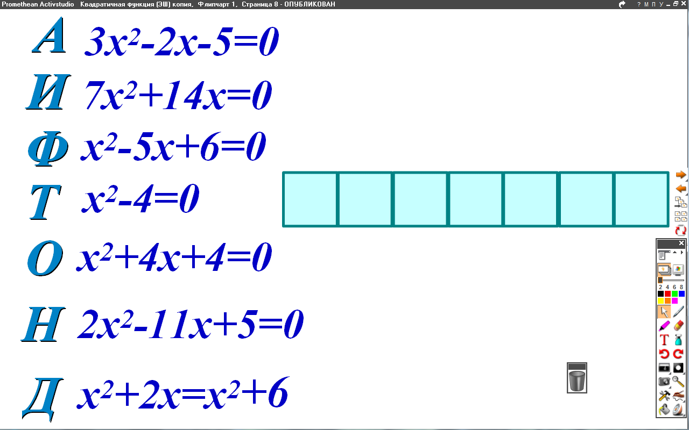
А. 3х²-2х-5=0 Диофант – древнегреческий математик,
И. 7 х² +14х = 0 год рождения и дата смерти до сих пор
Ф. Х² -5х+6=0 не выяснены. Полагают, что он жил в 3в. до н.э
Т. х²-4=0
О. х²+4х+4=0
Н. 2 х² -11х+5=0
Д. х²+2х= х²+6

- Какое уравнение после алгебраических тождественных преобразований не будет квадратным? [Д]
- Какое уравнение решается вынесением общего множителя за скобки? [и]
- Какое уравнение можно решить, представляя в виде квадрата двучлена? [о]
- Какое уравнение удобно решить по теореме Виета? [ф]
- Какое уравнение решается по формуле четного второго коэффициента? [а]
- В каком уравнении надо применять общую формулу корней? [н]
- Какое уравнение можно решить разложением разности квадратов? [т]
- ДИОФАНТа можно охарактеризовать словами Госера:
Посредством уравнений, теорем.
Он уйму всяких разрешал проблем.
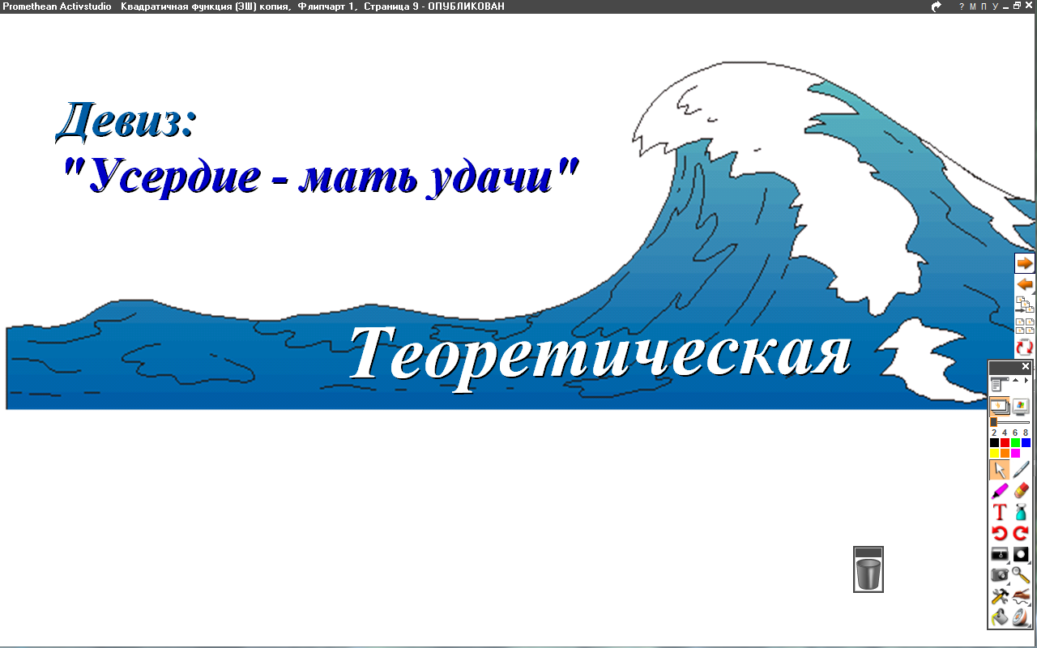
И засуху предсказывал, и ливни
Поистине его познанья дивны.
Вывод: Что показывают корни квадратных уравнений при исследовании квадратичной функции? (точки пересечения с осью Ох, то есть нули функции)

II. Перед нами теоретическая волна. Встретим её под девизом: «Усердие – мать удачи».
Пусть «морские звезды» принесут нам удачу (по 5 вопросов).
Каждая получает свою «морскую звезду» и каждый выбирает свой вопрос на удачу
- Что мы называем функцией?
- Определение квадратичной функции.
- Что такое нули функции?
- Что мы называет Д(f)?
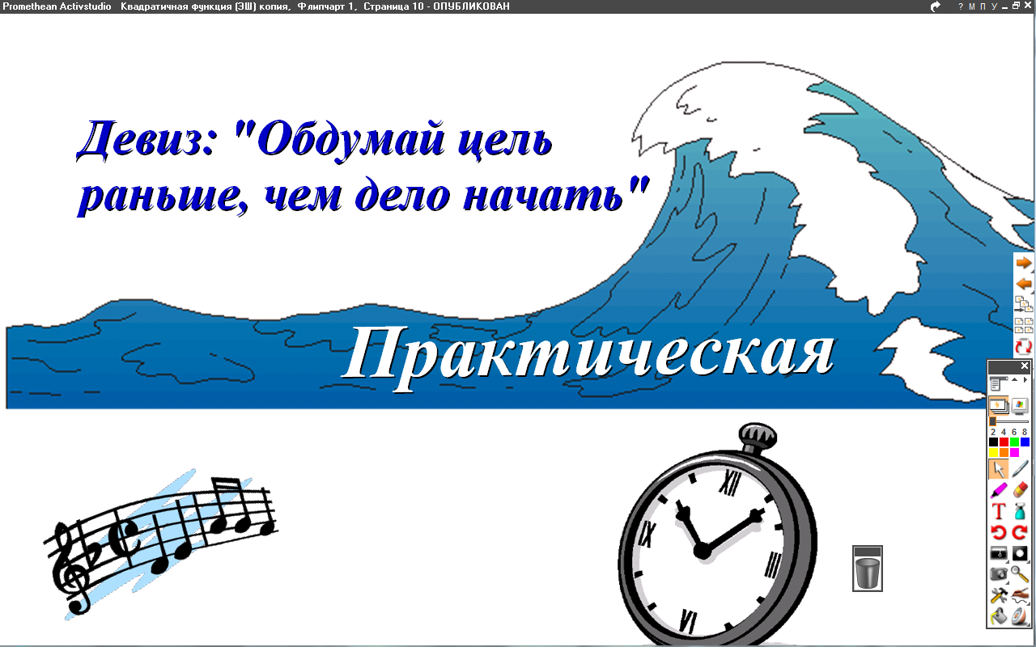
III. «Практическая» волна – это похоже на 9-ый вал.
Наш девиз: «Обдумай цель раньше, чем дело начать».
Каждый получает свое задание и защищает работу по вертушке. (правила сотрудничества все помним?)
- Построить график функций у=х²-4х+3 по алгоритму. В формуле, задающей квадратичную функцию, выделить полный квадрат двучлена.
- Построить график функции у= (х-2)²-1 с помощью преобразований. Найти вершину параболы, нули функции, преобразовать функцию к виду у=ах²+вх+с
- Построить график функции у=-х²+6х-5 по алгоритму. В формуле, задающей квадратичную функцию, выделить полный квадрат двучлена.
- Построить график функции у=-(х+3)²/2+2 с помощью преобразований. Найти вершину параболы, точки пересечения с осями координат, преобразовать функцию к виду у=ах²+вх+с.
(каждая группа защитилась по вертушке).
Итак, подведем итог: I и II. Сравнили графики своих функций. Какие способы построения графика квадратичной функции повторили? (по алгоритму,с помощью преобразований). Назовите наименьшее значение функции (-1).
III По своему графику назовите промежутки монотонности.
↑ на (-∞;3] ↓[3;+ ∞)
IV Назовите промежутки в которых функция у>0 и у<0
у>0 на (-5;-1) у<0 на (-∞;-5)U(-1;+ ∞)
-
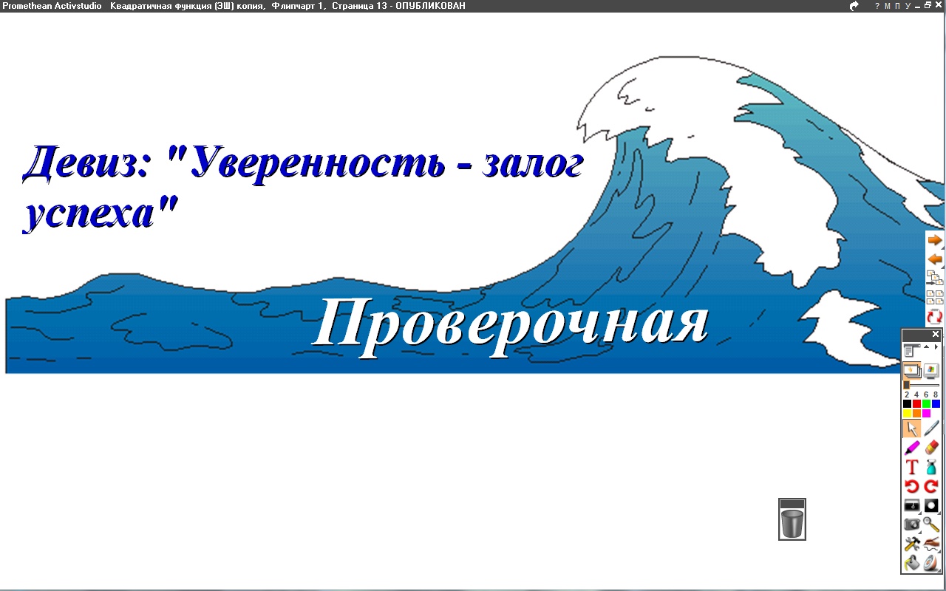
IV. Волна «проверочная» - тестирование «Уверенность – залог успеха». Возьмите в руки тестировщикит Тест 1-10

V. Рефлексия

VI. Домашнее задание: тест из 10 заданий.

Оценочный лист

№  п/п | Ф.И. | Разминка | Теория | Сотрудничество | Закрепление | Итог | Тест
1
2
3

«Усердие – мать удачи».
Пусть «морские звезды» принесут нам удачу
Каждый получает свою «морскую звезду» и каждый выбирает свой вопрос на удачу
- Что мы называем функцией?
- Определение квадратичной функции.
- Что такое нули функции?
- Что мы называет Д(f)?

«Практическая» волна – это похоже на 9-ый вал.
Наш девиз: «Обдумай цель раньше, чем дело начать».
Каждый получает свое задание и защищает работу по вертушке. (правила сотрудничества все помним?)
- Построить график функций у=х²-4х+3 по алгоритму. В формуле, задающей квадратичную функцию, выделить полный квадрат двучлена.
- Построить график функции у= (х-2)²-1 с помощью преобразований. Найти вершину параболы, нули функции, преобразовать функцию к виду у=ах²+вх+с
- Построить график функции у=-х²+6х-5 по алгоритму. В формуле, задающей квадратичную функцию, выделить полный квадрат двучлена.
- Построить график функции у=-(х+3)²/2+2 с помощью преобразований. Найти вершину параболы, точки пересечения с осями координат, преобразовать функцию к виду у=ах²+вх+с.

